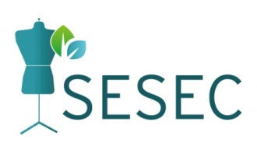
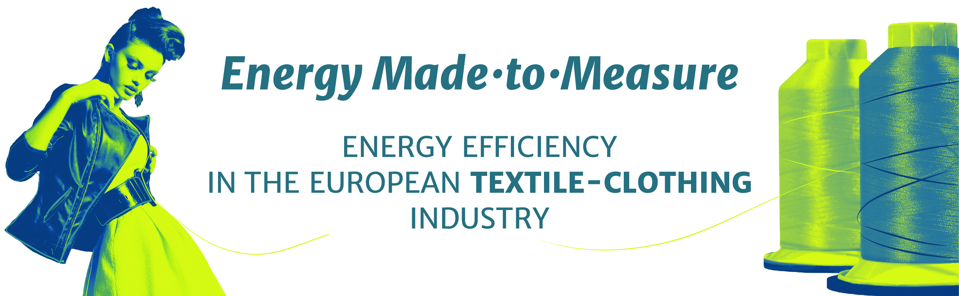

SESEC, Energy Made to Measure

SESEC (Sustainable Energy Saving for the European Clothing Industry) je projekt utemeljen na idejama koje dolaze iz industrije. Namijenjen je tvrtkama u odjevnoj industriji, zainteresiranim za mogućnost samoprocjene energetske učinkovitosti i područja isplativosti u cilju ostvarivanja ušteda.
Projekt je sufinanciran od strane EU Komisije iz programa Inteligentne Europske Energije kojim EU komisija promovira energetsku učinkovitost i racionalno korištenje energije.
Ciljevi projekta su:
- razvoj, test i ponuda alata za procjenu energetske učinkovitosti u proizvodnji odjeće, sačinjen od vodiča i web aplikacija, prilagođenih MSP i velikim tvrtkama.
- povećanje projektnog učinka prijenosom rezultata u sektoru kroz kanale EURATEX članica i zainteresiranih tvrtki
- obuka i potpora tvrtkama pri implementaciji mjera za uštedu energije vodeći računa o isplativosti
- srednjoročno, poboljšati mogućnosti za energetsku efikasnost za cijelu odjevnu industriju u Europi.
Početak projekta: ožujak 2011.
Završetak projekta: rujan 2014.
Nositelj projekta: EURATEX.
Partneri u projektu su: CITEVE (PT), Gherzi (Europe), ENEA (IT), INCDTP (RO), DITF (DE), BMS (BE), PIRIN-TEX(BG), BAATPE (BG) + HUP (HR)

Projekt je razvio alat za samoprocjenu trenutnog stanja u tvrtkama po pitanju utroška energije kao i personalizirani i prilagođeni pristup odabiru najboljih rješenja za ostvarenje ušteda te mnoge identificirane primjere dobre prakse.
Kontakt:
Hrvatska udruga poslodavaca
Ana Falak, direktorica granskih udruga
Radnička cesta 52, 10000 Zagreb
Tel: 01 4897 571
Fax: 01 4897 581
e-mail: ana.falak@hup.hr

